Mães/Pais e Madrinhas/Padrinhos
Orantes para os Sacerdotes
Mês de Maria – Mês das Mães
Maio 2017

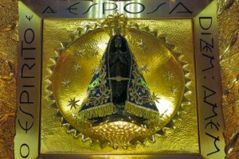

Maria, Mãe dos Sacerdotes!
Abençoai e protegei cada um de nossos queridos Padres.
Amém.

Diocese de Santo André

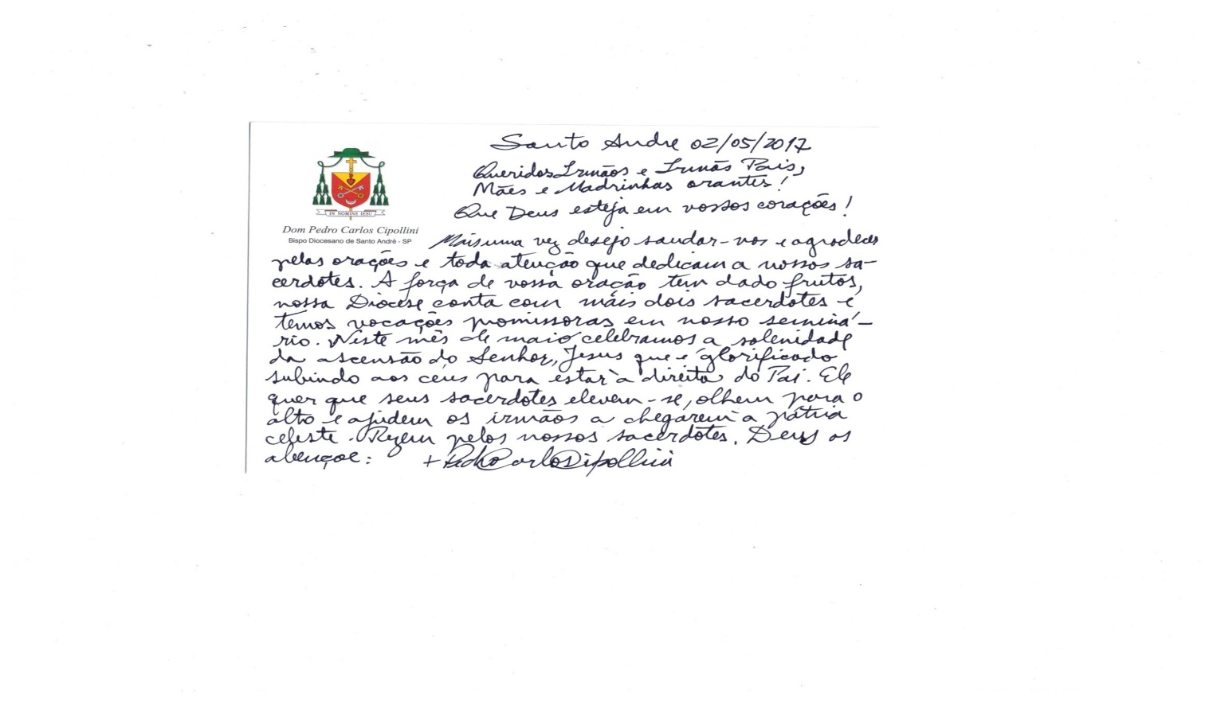

Mães/Pais e Madrinhas/Padrinhos
Orantes para os Sacerdotes

São João Maria Vianney: Rogai por nossos Padres!
Mães/Pais e Madrinhas/Padrinhos
Orantes para os Sacerdotes

-----------------------------------------------------------

________________________________

São João Maria Vianney: Rogai por nossos Padres!

1. SAUDAÇÃO INICIAL:

Animadora (A): Em nome do Pai e do Filho e do Espírito Santo.
Todos (T): Amém!

A – Estamos reunidos em nome da Santíssima Trindade, para louvar, agradecer e bendizer com alegria pascal, alegria do Cristo Ressuscitado e vivo em nosso meio. Que nesta mesma alegria acolhamos com ternura fraterna cada uma (cada um) das (dos) presentes para que unidos, possamos vigiar e orar, como ensinou Jesus aos seus apóstolos, e vem ensinar a nós, na nossa fraqueza, na nossa miséria, na nossa pequenez e simplicidade. Que Maria, Mãe de Deus e nossa Mãe, venha fortalecer nossos passos no caminho estreito e que intensifiquemos nossas orações consagrando ao seu Materno Coração, cada Sacerdote de nossa Diocese, nosso Bispo Dom Pedro, o nosso Santo Pe. o Papa Francisco e todo o Clero do mundo inteiro para que Ela proteja e interceda a Jesus, Sumo e Eterno Sacerdote.
A – A graça de nosso Senhor Jesus Cristo, o amor do Pai e a comunhão do Espírito Santo estejam conosco.

T - Bendito seja Deus que nos reuniu no amor de Cristo.

A – Graça e Paz da parte de nosso Senhor Jesus Cristo ressuscitado esteja em nosso meio!

2. MOTIVAÇÃO

“Se tivéssemos fé, veríamos Deus oculto no sacerdote, como a luz por trás da vidraça, como vinho misturado na água.”
“Devemos considerar o padre quando está no altar e no púlpito como se fosse o próprio Deus”
“Oh! como o sacerdote é algo sublime! Se ele se apercebesse morreria… Deus lhe obedece: diz duas palavras e Nosso Senhor desce do céu.”
São João Maria Vianney

Dá-nos Mãe querida, por intercessão de São João Maria Vianney, a graça de enxergarmos Jesus vivo e verdadeiro em nossos pais espirituais, que merecem todo o nosso zelo, cuidado respeito e carinho. Nós te louvamos Senhor por inúmeros benefícios espirituais que recebemos de. Ti pelas mãos de nossos Sacerdotes.
Amém.

Canto de Nossa Senhora

Vivias sempre silenciosa, ó Maria.
Guardavas tudo meditando com muito amor.
Jesus que veio nos trazer a Boa Nova,
geraste silenciosamente em teu coração.
No Natal nos trouxestes, entre cantos,
a alegria de Cristo, Verbo Eterno
que veio a nós, Teu Jesus.
Virgem silenciosa, tu me ensinas silenciar também
para, no silêncio, Teu menino eu gerar também.
Quero só contigo meditar
tudo o que a vida me trouxer,
para em meus atos proclamar Cristo Jesus

3. Invocando o Espírito Santo:

A – Rezemos juntas(os) a Oração ao Espírito Santo:

Vinde, ó Espírito Criador, as nossas almas visitai e enchei os nossos corações com Vossos dons celestiais. Vós sois chamado o Intercessor, do Deus excelso o dom sem par, a fonte viva, o fogo, o amor, a unção divina e salutar. Sois doador dos sete dons e sois poder na mão do Pai, por Ele prometido a nós, por nós Seus feitos proclamai. A nossa mente iluminai, os corações enchei de amor, nossa fraqueza encorajai, qual força eterna e protetor. Nosso inimigo repeli e concedei-nos Vossa paz; se pela graça nos guiais, o mal deixamos para trás. Ao Pai e ao Filho Salvador, por Vós possamos conhecer, que procedeis do Seu amor, fazei-nos sempre firmes crer. Amém!

4. Ouçamos a Palavra: João 2, 1-12
Proclamação do Evangelho de Jesus Cristo segundo João.
Glória a Vós Senhor!
“Três dias depois, celebravam-se bodas em Caná da Galiléia, e achava-se ali a mãe de Jesus. Também foram convidados Jesus e os seus discípulos. Como viesse a faltar vinho, a mãe de Jesus disse-lhe: Eles já não têm vinho. Respondeu-lhe Jesus: Mulher, isso compete a nós? Minha hora ainda não chegou. Disse, então, sua mãe aos serventes: Fazei o que ele vos disser. Ora, achavam-se ali seis talhas de pedra para as purificações dos judeus, que continham cada qual duas ou três medidas. Jesus ordena-lhes: Enchei as talhas de água. Eles encheram-nas até em cima. Tirai agora, disse-lhes Jesus, e levai ao chefe dos serventes. E levaram. Logo que o chefe dos serventes provou da água tornada vinho, não sabendo de onde era {se bem que o soubessem os serventes, pois tinham tirado a água}, chamou o noivo e disse-lhe: É costume servir primeiro o vinho bom e, depois, quando os convidados já estão quase embriagados, servir o menos bom. Mas tu guardaste o vinho melhor até agora. Este foi o primeiro milagre de Jesus; realizou-o em Caná da Galiléia. Manifestou a sua glória, e os seus discípulos creram nele. Depois disso, desceu para Cafarnaum, com sua mãe, seus irmãos e seus discípulos; e ali só demoraram poucos dias”.
Palavra da Salvação: Glória a Vós Senhor.

5 - Meditação da Palavra:

A - Sentemo-nos confortavelmente, com a postura reta, feche os olhos por uns instantes, sinta o pulsar do teu coração, sinta sua respiração, sinta que está vivo (a).
Agora vamos adentrar o Evangelho junto de Maria, nos colocando lá, na festa, nas Bodas de Caná, como servos. Pode-se fazer a leitura do Evangelho novamente, pausadamente, prestando a atenção em cada detalhe.
Ver, ouvir, estar atento (a), estar em prontidão para se colocar a serviço. Servir.
Maria, a serva por excelência, atenta, com sua visão de Mãe, dócil ao Espírito Santo, dócil no falar, no agir, no esperar, no obedecer, no servir. Ela é tão atenta, que percebe que acabou o vinho. Maria também tem docilidade no perceber, e percebendo, foi falar com Jesus: eles não têm mais vinho! O vinho, tem um significado de alegria, de vida. Neste sentido Maria socorre os noivos, os convidados, ela comunica a Jesus e aguarda. É Ele quem sabe a hora, porém, a Mãe pede e aguarda a resposta, se dirige aos servos e com docilidade e diz: Fazei tudo o que Ele vos disser! E aconteceu o milagre...
O que esta Palavra, vem dizer ao coração de cada um aqui presente? Será que sou dócil como Maria?
Será que me atento às necessidades dos irmãos(as), ou fico atento (a) só em mim mesmo? Consigo perceber a dor, as necessidades dos outros?
Que esta Palavra Jesus me dê um novo olhar, para que eu perceba as pequenas coisas, as coisas que verdadeiramente tem sentido, às coisas que me levam a santidade. Que através deste novo olhar Jesus o Senhor nos liberte do nosso egoísmo, do nosso orgulho, da presunção que nos cega. Que a exemplo de Maria sejamos dóceis à Sua Voz, dóceis no servir, dóceis às necessidades do próximo..
Mesmo sem saber o que virá, se eu me disponho a fazer o que Jesus diz, a água será transformada em vinho e o milagre acontecerá! Maria nos pergunta: “Você quer um milagre na sua vida?” Fazei tudo o que Ele vos disser. Obedecei a Sua Voz.

--------------------------------------

6. Preces Comunitárias

A - Supliquemos a Jesus Cristo, por intercessão de Maria, que tudo pode transformar em nossas vidas, através do nosso sim diário. Rezemos:

T.: Senhor Jesus, por Maria, vossa Mãe, tende misericórdia de nós!

L1: Cristo, Salvador do mundo e Rei da nova criação, orientai toda a nossa vida para o Reino da glória celeste, onde estais sentado à direita do Pai.

T.: Senhor Jesus, por Maria, vossa Mãe, tende misericórdia de nós!

L2: Senhor, que viveis na vossa Igreja até o fim dos tempos, conduzi-a pelo Espírito Santo ao conhecimento da verdade perfeita. Abençoai e iluminai o Santo Padre o Papa Francisco, que não falte o vinho da alegria, o vinho da vida, para que fortalecido por Tua Graça, persevere até o fim.

T.: Senhor Jesus, por Maria, vossa Mãe, tende misericórdia de nós!

L3: Cristo, ressuscitado dentre os mortos, anunciastes às santas mulheres e aos Apóstolos a alegria pascal, fazei que nossos Sacerdotes experimentem a alegria da vossa ressurreição e sejam testemunhas coerentes da Vida Nova que o Senhor veio nos trazer.

T.: Senhor Jesus, por Maria, vossa Mãe, tende misericórdia de nós!

L4: Senhor Jesus, com carinho filial queremos também recordar em nossa oração e pedir que o Senhor abençoe e guarde Dom Pedro em todas as suas batalhas e tribulações, que seja fortalecido em sua missão, em suas decisões, que tudo seja conduzido na docilidade de Maria,

T.: Senhor Jesus, por Maria, vossa Mãe, tende misericórdia de nós!

L5 – Vós, que prometestes a todos a ressurreição, que nos fará nascer para uma vida nova, tornai-nos fiéis mensageiros do vosso Evangelho, que estejamos atentos em fazer tudo o que Ele nos disser.

T.: Senhor Jesus, por Maria, vossa Mãe, tende misericórdia de nós!

L6 – Vós, que, aparecendo aos Apóstolos depois da ressurreição, lhes comunicastes o Espírito Santo, renovai todos os Bispos, Padres e Diáconos com os dons do Espírito Criador.

T.: Senhor Jesus, por Maria, vossa Mãe, tende misericórdia de nós!

L7 – Vós, que, sois todo amor e misericórdia e em vossa bondade consolais os enfermos, nós vos pedimos pelos padres enfermos e idosos de nossa Diocese. O Senhor os renove e proteja em Seu amor.
T.: Senhor Jesus, por Maria, vossa Mãe, tende misericórdia de nós!

L8 – Vós que nos mandastes pedir ao Senhor da Messe operários para a Messe, nós vos suplicamos: fortalecei e animai nossos Seminaristas, as Religiosas(os) e enviai santas vocações sacerdotais e religiosas para a nossa Diocese e para toda a Igreja.

T.: Senhor Jesus, por Maria, vossa Mãe, tende misericórdia de nós!

7. À Maria, Mãe do Sacerdote (rezemos intercalando os versos entre uma voz e o grupo).

Voz: Reunidos diante de vós,
ó Maria, Virgem Imaculada,
com alegria vos proclamamos
“Mãe do Sacerdote “
e invocamos vosso auxílio.

Grupo: Vós sois a Mãe de Cristo,
único e eterno Sacerdote,
fonte e plenitude do Sacerdócio
para todo o povo de Deus.
A vossa divina maternidade
chamou-vos perto da cruz,
para unir-vos, de forma singular,
à oferta imaculada que Cristo vosso Filho fez ao Pai.

Voz: Naquela hora suprema
Jesus vos confiou, no discípulo João,
em particular os ministros sagrados.
Por isso, invocando-vos como Mãe do Sacerdote,
vos pedimos acolher no vosso coração
os ministros da Igreja e dar toda proteção.

Grupo: Mostrai-vos Mãe a todos os Padres:
confirmai no amor os fervorosos,
consolai os atribulados,
dai novo fervor aos cansados,
ficai perto daqueles que têm o coração ferido,
para que todos permaneçam
junto ao Coração Sacerdotal do vosso Filho
ou voltem para ele.

Voz: Acompanhai os que deixam o ministério,
para que continuem a crer no seu amor.
Guardai perto de vós aqueles que Jesus sacerdote
chamou e irá chamar
para fazer parte deste pequeno rebanho:
formai-os nas virtudes sacerdotais,
para que - a exemplo de João -possam
viver em comunhão profunda
com Jesus e convosco.

Todos: Intercedei, enfim, ó Mãe de Misericórdia,
para que todos os Padres,
sustentados até o fim pela vossa ajuda,
cantem eternamente convosco o hino de louvor na Liturgia do céu.
Amém.

A – Pai-Nosso..., Ave-Maria..., Glória ao Pai...

8. Oração de Santa Teresinha do Menino Jesus

A - Rezemos juntos pensando no Padre de nossa Paróquia e nos sacerdotes que conhecemos:

“Ó Jesus, Sumo e eterno Sacerdote, conservai este vosso sacerdote sob a proteção de vosso Coração amabilíssimo, onde nada de mal pode acontecer. Conservai ilibadas as suas mãos ungidas que tocam todos os dias o vosso Corpo Santíssimo.
Conservai puro e desapegado dos bens da terra o seu coração, que foi selado pelo caráter sublime de vosso glorioso sacerdócio.
Fazei-o crescer no amor e fidelidade para convosco e preservai-o do contágio do mundo.
Dai-lhe também, juntamente com o poder que tem de mudar o pão e o vinho em vosso Corpo e Sangue, o poder de mudar os corações dos seres humanos. Abençoai os seus trabalhos, com abundantes frutos e concedei-lhe um dia a coroa da Vida Eterna. Amém”.

9. Cântico do Magnificat

A – Louvemos a Mãe de Deus, rezando o Cântico do Magnificat:
Lado A: A minh‘alma engrandece o Senhor
e alegrou-se o meu espírito em Deus meu Salvador,
pois ele viu a pequenez de sua serva;
desde agora as gerações hão de chamar-me de bendita.

Lado B: O Poderoso fez em mim maravilhas
e santo é o seu nome!
Seu amor, de geração em geração,
chega a todos que o respeitam.

Lado A: Demonstrou o poder de seu braço,
dispersou os orgulhosos.
Derrubou os poderosos de seus tronos
e os humildes exaltou.
Lado B: De bens saciou os famintos
e despediu, sem nada, os ricos.
Acolheu Israel, seu servidor,
fiel ao seu amor,
como havia prometido aos nossos pais,
em favor de Abraão e de seus filhos para sempre.

Lado A: Glória ao Pai e ao Filho e ao Espírito Santo,
Lado B: como era no princípio, agora e sempre. Amém.

10. Canto Final: Consagração a Nossa Senhora

Ó, Minha Senhora, e também minha Mãe
Eu me ofereço, inteiramente todo a vós.
E em prova da minha devoção
Eu hoje vos dou meu coração.
Consagro a vós meus olhos, meus ouvidos, minha boca.
Tudo o que sou, desejo que a vós pertença.
Incomparável Mãe, guardai-me e defendei-me,
Como filho e propriedade vossa, Amém
Como filho e propriedade vossa, Amém.
Ó, Minha Senhora, e também minha Mãe
Eu me ofereço, inteiramente todo a vós.
E em prova da minha devoção
Eu hoje vos dou meu coração.
Consagro a vós meus olhos, meus ouvidos, minha boca
Tudo o que sou, desejo que a vós pertença
Incomparável Mãe, guardai-me e defendei-me,
Como filho e propriedade vossa, Amém
Como filho e propriedade vossa, Amém.

11. Bênção Final

A – O Senhor nos abençoe e nos guarde.
T – Amém.
A – Ele nos mostre a sua face e se compadeça de nós.
T – Amém.
A – Volva para nós o seu olhar e nos dê a sua paz.
T – Amém.
A – O Senhor nos abençoe, nos livre de todo mal e nos conduza à vida eterna.
T – Amém.

Sugestões para os Grupos Orantes:

Rezar o terço todos os dias, em família ou em grupo nas seguintes intenções: em desagravo dos pecados cometidos contra o Santíssimo Corpo e Sangue de Cristo, pela falta de zelo, de cuidado com Jesus presente na Eucaristia, desrespeito à nossa fé. Que Jesus tende Misericórdia por tantos sacrilégios.

Rezemos por nosso amado Bispo Dom Pedro que celebra neste dia 04/05, o Dom de sua vida, que Maria nossa Mãe o cumule de graças.

Rezemos por todas as mães, as presentes e as ausentes, que o Senhor por intercessão de Maria venha dar às presentes a alegria de serem privilegiadas pela vocação de mãe e às ausentes o sufrágio de suas almas amadas por Deus.

Convite
Celebração da Santa Missa em Ação de Graças pelo aniversário natalício de nosso Bispo Dom Pedro Carlos,
dia 05/05/2017 na Catedral Nossa Senhora do Carmo, às 19:00 horas.

